

**周度市场报告**

**2025年8月25日** 

市场综述

上周富时中国A50指数周涨3.96%，标准普尔500指数周涨0.27%。美元兑离岸人民币周跌0.25%。LME铜周涨0.24%，COMEX黄金周涨1.02%，COMEX白银周涨2.38%。WTI原油周涨1.54%。ICE原糖期货主力合约周跌0.00%，ICE棉主力合约周涨0.68%，MB铁矿石周跌1.32%。

图表1：全球资产涨跌幅

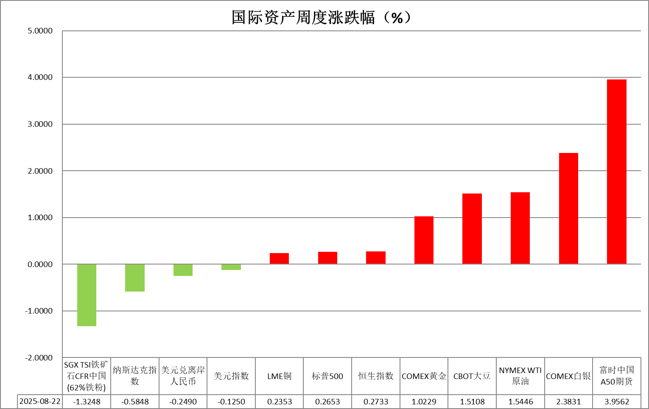

资料来源：公开资料整理，瑞达国际

* **周度事件汇总**

【美联储主席鲍威尔在杰克逊霍尔央行年会上发表重磅讲话，称风险平衡似乎正在发生变化，当前的形势意味着，就业面临的下行风险上升。随着政策处于紧缩区域，这种风险平衡的转变可能意味着需要调整政策立场。鲍威尔讲话后，交易员加大对美联储9月降息的押注，完全消化年底前降息两次预期。】

【美国总统特朗普与乌克兰总统泽连斯基在白宫举行会晤。特朗普表示，如果一切顺利，美俄乌将举行三边会谈。特朗普表示不排除未来派遣美军参与乌克兰维和任务的可能性。泽连斯基在发言中明确表示，乌克兰需要“所有与安全相关的保障”，包括军队、武器、训练和情报。另据英国金融时报消息，乌克兰将承诺向美国购买价值1000亿美元的武器装备（由欧洲出资），以换取其与俄罗斯达成和平协议后美国向其提供安全保障；美乌还将另签500亿美元无人机合作生产协议。】

【美国商务部宣布，将407个产品类别纳入钢铁和铝关税清单，适用税率为50%。此次新增清单涵盖范围广泛，包括风力涡轮机及其部件、移动起重机、铁路车辆、家具、压缩机与泵类设备等数百种产品。特朗普政府已多次强调要扩大钢铝关税覆盖范围，以保护国内制造业并遏制进口依赖。】

【美联储公布的7月会议纪要显示，7月会上，几乎全体决策者支持暂不降息，只有两人反对。纪要体现了，对通胀和就业的风险以及关税对通胀的影响，联储官员均存在分歧，不过多数还是认为，通胀上升的风险比就业下行的风险高。多人认为，关税的影响需要一些时间才会全面显现。与会者指出，在《GENIUS法案》通过之后，稳定币的使用可能会增加，并可能有助于提升支付系统的效率。他们还表示，稳定币可能会推高对其支撑资产的需求，其中包括美国国债。】

【美国联邦预算委员会(CRFB)最新预测显示，受税收、支出立法及关税政策影响，未来十年美国联邦预算赤字将达22.7万亿美元，比国会预算办公室(CBO)1月的预测高出近1万亿美元。】

【欧盟与美国发表联合声明，公布了双方在7月达成新贸易协议的具体细节。根据联合声明，美国将对汽车、药品、半导体和木材等大多数欧盟输美商品征收15%的关税。欧盟承诺取消对美国产工业品的关税，并为美国海产品和农产品提供优惠市场准入。欧盟还计划到2028年前采购7500亿美元的美国液化天然气、石油和核能产品，另采购400亿美元的美国人工智能芯片。】

【美国8月标普全球制造业PMI初值录得53.3，为2022年5月以来最高水平，远超预期的49.5。服务业PMI小幅回落至55.4，但制造业大幅回升推动综合PMI升至9个月新高的55.4。】

【欧洲央行行长拉加德表示，本季度欧元区经济增长可能会放缓，尽管近期与美国达成的协议降低了不确定性，但全球贸易形势仍不明朗。】

【日本7月商品出口同比降2.6%，创2021年2月以来的最大降幅，汽车出口大减28.4%。其中，对美国出口额减少10%，连续4个月减少。】

【英国7月CPI同比涨幅由前值3.6%升至3.8%，创2024年1月以来的最快上涨步伐。核心CPI同比加速至3.8%，服务业CPI涨幅则从4.7%升至5%。通胀加速令英国央行今年再次降息的可能性日益渺茫。】

 **周度品种观点**

|  |  |
| --- | --- |
| **品种** | **观点** |
| **S&P500** | 8月22日当周，标普500指数上涨0.27%至6466.91点；迷你标普500主力合约上涨0.27%至6484.75。美联储主席鲍威尔在杰克逊霍尔央行年会上发表重磅讲话，称风险平衡似乎正在发生变化，当前的形势意味着，就业面临的下行风险上升。随着政策处于紧缩区域，这种风险平衡的转变可能意味着需要调整政策立场。鲍威尔讲话释放鸽派信号，市场对美联储9月降息预期大幅升温。然而，圣路易斯联储主席穆萨莱姆指出，通胀高于目标且存在持续高企风险。可见美联储内部对降息仍存在一定分歧。整体来看，在鲍威尔释放降息信号后，美股大幅走高，但美联储内部的分歧，仍令市场抱有担忧，并有一定获利变现动作。策略上，建议暂时观望。 |
| **富时中国A50** | 8月22日当周，富时中国A50指数上涨3.71%至14739.28；新交所富时A50期指主力合约上涨3.96%至14794。国内方面，经济基本面，7月份规上工业增加值、固投、社零增速均较前值回落，房地产亦呈现先加速下探。此前公布的通胀数据在季节效应叠加产业政策作用下环比呈现好转。金融数据上，7月M2-M1剪刀差继续收窄，已连续三个月回落，背后或反映出居民正逐步由超额储蓄转向消费。个股层面，从目前已披露半年报的上市公司情况看，全体A股净利增速较一季度仍有提升，四期指盈利表现有所分化。资金面，北向资金成交保持活跃，两融余额持续攀升。整体来看，本周国内处于宏观数据真空期，市场关注上市公司半年报披露状况。在当前的低利率环境下，居民存款搬家为市场注入流动性，而此前政策对中长期资金入市的安排，也对优化A股投资结构起到助推效果。此外，在美股估值偏高的情况下，估值较为合理的A股也持续吸引外资流入。最后，由于此前经济数据表现不佳，市场对政策加码的预期仍存。策略上，建议轻仓逢低买入。 |
| **LME铜** | 国际方面，美联储主席鲍威尔“加入”鸽派阵营，为美联储9月降息敞开大门。市场加大对美国降息的押注。国内方面，李强主持召开国务院常务会议，听取实施大规模设备更新和消费品以旧换新政策情况汇报；研究释放体育消费潜力、进一步推进体育产业高质量发展的意见。美元美债方面，由于鲍威尔在杰克逊霍尔会议上的讲话提振了市场对9月降息的预期，美元指数盘中跳水，最终收涨0.4934%，报97.7，创8月初以来最大单日跌幅，抹去周内全部涨幅。美债收益率普跌，基准的10年期美债收益率收报4.264%，2年期美债收益率收报3.709%。库存方面，截止8月22日，LME总库存为155975吨，较上周环比+750吨；COMEX总库为271482短吨，较上周环比+2626短吨；SHFE库存为81698吨，较上周环比-4663吨。走势方面，隔夜COMEX铜主力合约震荡走势，涨跌幅+0.38%，报收4.5285。截止8月19日CFTC非商业多头持仓为56691张，空头持仓为30659张，净持仓为净多26032张，环比上周-2179张，净多头持仓减少。操作建议，轻仓逢低短多交易，仅供参考。 |
| **ICE原糖** | 8月22日当周美糖10月合约期价震荡运行，周度跌幅约0.18%，主要因为需求改善迹象和巴西供应或不及预期提振价格，但全球供需偏松，限制上方空间。国际方面，一方面，亚洲主要产糖国生产前景良好，全球供应预期偏松，另一反面，市场担忧2025/26年度巴西甘蔗含糖量，且需求有改善迹象，原糖价格短期低位宽幅震荡。一项综合10位贸易商分析师意见的调查结果显示，2025/26年度巴西中南部地区的糖产量预计3970万吨，低于2月预测的4160万吨，亦低于前一年度的4020万吨。 |
| **ICE棉花** | 8月22日当周美棉12月合约价格收涨，周度涨幅约0.77%，受助于美元走软和油价上涨。国际方面，美国农业部出口销售报告显示，美国当前市场年度棉花出口销售净增10.54万包，当周，美国棉花装船12.33万包。美国当前市场年度棉花新销售13.88万包，低于上周报告的24.69万包。 |
| **美元指数** | 截止8月22日，美元指数跌0.94%报97.72，非美货币多数上涨，欧元兑美元涨1.01%报1.1723，英镑兑美元涨0.85%报1.3527，美元兑日元跌0.97%报146.9400。  美联储主席鲍威尔于上周五在杰克逊霍尔会议上释放鸽派信号，重点强调就业市场面临的下行风险上升。随着政策处于紧缩区域，这种风险平衡的转变可能意味着需要调整政策立场。鲍威尔讲话后，交易员加大对美联储9月降息的押注，完全消化年底前降息两次预期，美元指数随即大幅走软。宏观数据面，上周美国8月标普全球制造业PMI初值录得2022年5月以来最高水平。其中，服务业PMI小幅回落，但制造业大幅回升推动综合PMI反弹；上周初请失业金人数创6月以来新高，高于市场预期，续请失业金人数亦录得阶段性新高水平，就业方面数据持续释放降温信号。短期来看，降息预期交易或继续展开，美元或维持相对承压态势，本周重点关注PCE个人消费支出数据。  欧元区8月PMI初值录得反弹，阶段性突破荣枯线上方。6月工业产出表现远逊于预期，环比录得大幅下挫，受关税影响制造业预期承压。工业产出的超预期下滑，印证了欧元区经济增长动能的减弱，加剧了市场对经济前景的担忧，抬升后续欧央行释放降息意愿的可能性。受关税局势缓和提振，日本Q2实际GDP环比增长超出市场预期，连续5个季度呈现增长，但通胀上行风险仍构成显著压力，日央行主要官员在利率上维持观望立场，近期持续走高的日本国债收益率对日元形成较强支撑，日元近期上行动能或强于欧元。 |
| **贵金属** | 截止8月22日，国际贵金属期货普遍收涨，COMEX黄金期货涨1.05%报3417.20美元/盎司，周涨1.02%，COMEX白银期货涨2.10%报38.88美元/盎司，周涨2.38%，接近前高水平。美联储主席鲍威尔于上周五在杰克逊霍尔会议上释放鸽派信号，重点强调就业市场面临的下行风险上升。随着政策处于紧缩区域，这种风险平衡的转变可能意味着需要调整政策立场。鲍威尔讲话后，交易员加大对美联储9月降息的押注，完全消化年底前降息两次预期，贵金属市场大幅走强。近期受关税预期反复影响，美国经济数据呈现较大波动，就业市场方面陆续释放降温信号，未来滞胀风险仍是市场关注重点。美联储官员近期持续受到政府威胁，或边际影响美元信用，支撑黄金避险买盘需求。美乌谈判议后俄方意外对乌方进行大规模袭击，与此前普京的"和平"措辞形成反差，或预示俄方实际达成协议意愿较低。后续谈判若取得实质性进展，或进一步释放金价回调压力，但若不及预期也可能继续抬升避险买盘需求。操作上建议，短线观望为主，注意俄乌谈判超预期以及联储鹰派风险。本周伦敦金价关注区间：3300-3400美元/盎司，伦敦银价关注区间：38.5-39.5美元/盎司，注意短线大幅上涨后的回调风险。 |

 **周度品种图表**

|  |
| --- |
| 图2：富时中国A50  图1 ：标普500指数 |
| 图4：美国原油价格  图3：LME铜走势图 |
| 图6：ICE棉花期货主力合约日走势图  图5：ICE原糖期货主力合约走势图 |
| 图7：铁矿走势图  图8：大豆走势图 |
| 图9：美元指数走势图  图10：黄金走势图 |

资料源：公开资料整理，瑞达国际

**本周热点日程**



|  |  |  |
| --- | --- | --- |
| **时间** | | **数据/事件** |
| **2025/08/25** | **22:00** | **美国7月新屋销售总数年化** |
|  | **——** | **伦敦证券交易所因假期休市** |
| **2025/08/26** | **20:30** | **美国7月耐用品订单** |
| **2025/08/27** | **——** | **亚太经合组织（APEC）能源部长会议举行，至8月28日** |
| **2025/08/28** | **17:00** | **欧元区8月经济景气指数** |
|  | **19:30** | **欧洲央行公布7月货币政策会议纪要** |
|  | **20:30** | **美国第二季度实际GDP年化季率修正值** |
|  | **20:30** | **美国至8月23日当周初请失业金人数** |
| **2025/08/29** | **06:00** | **美联储理事沃勒就货币政策发表讲话** |
|  | **20:30** | **美国7月核心PCE物价指数** |

△ 免责声明

此报告由瑞达国际所编制。本报告采用之资料及意见均相信可靠及准确，但本公司并不对各分析或有关资料之可 靠性及准确性作出全面性保证。本报告只供客户或读者作参考之用，客户或读者不应完全依靠本报告内容作为投资准 则。

本报告之资料及意见如有任何更改，恕不另行通知。本报告并非及并无意图构成任何作价或招揽进行买卖本报告 提及的商品。本公司不会对任何因依靠本报告作出任何买卖而引致之任何损失承担任何责任。



24小时客服电话： 00852 - 25342000/86 - 13603059885

24小时传真电话： 00852 - 25632368

客服邮箱： cs@ruida- int . com

客服QQ： 203195058/2938472186

网址：www. ruida- int . com

地址: 香港湾仔菲林明道8号大同大厦17楼05 - 06室